
Lycée ND de la Paix

CPGE Lettres Supérieures

TRAVAUX DE
VACANCES

HKS

Rentrée 2013

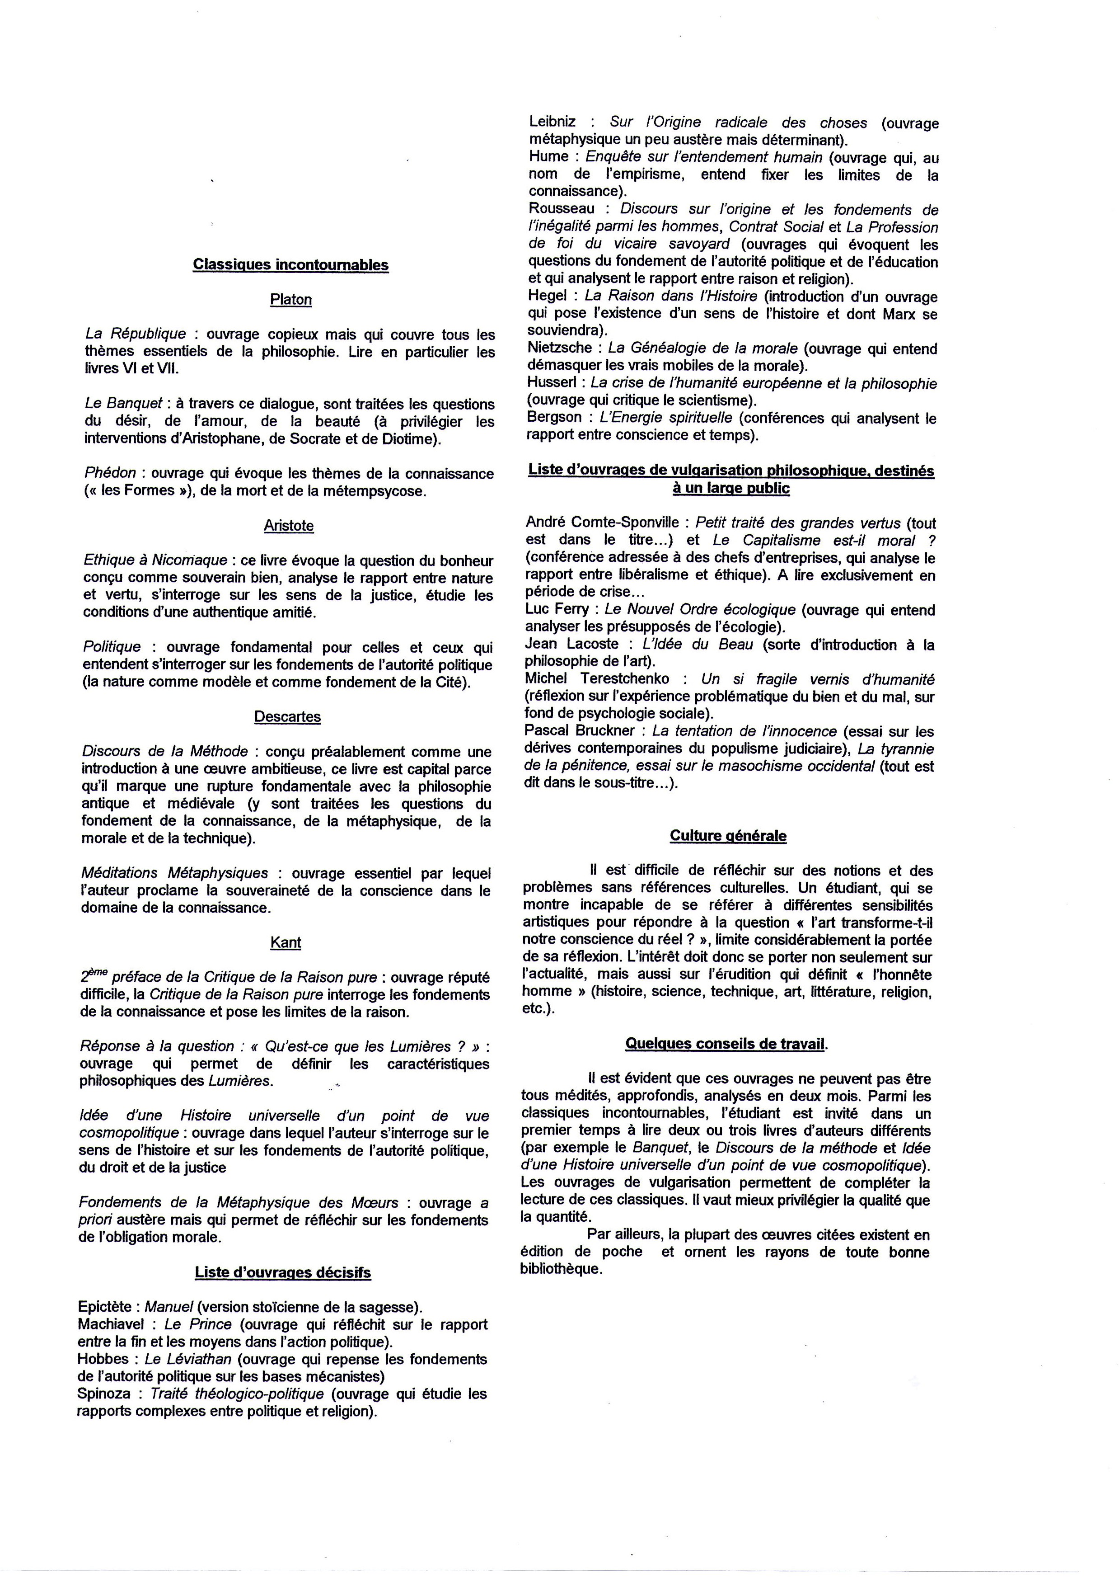
Philosophie
Lettres

Chers futurs HK, message de la part de votre futur professeur de Lettres, X.Hugeux

Pour beaucoup d’entre vous, le « français » a été présenté pendant les années de lycée comme une matière à bachoter parmi d’autres, avec des recettes à appliquer, des connaissances à restituer, des impasses à se permettre…
L’esprit dans lequel je travaillerai avec vous n’est pas celui-là. Certes un savoir est indispensable, des références sont à maîtriser, du travail est à fournir, mais en ne perdant jamais de vue que la littérature n’est pas une « matière » comme les autres dans la mesure où elle appartient au vaste domaine de la création et de la réception artistiques : expressions de sensibilités et d’intelligences par le biais de moyens esthétiques, liens entre des consciences vivantes par-delà l’apparence figée de caractères noirs sur fond blanc.
Dans les classes préparatoires, il vous sera demandé de réfléchir plutôt que de consommer ou de répéter, il faudra apprendre à adopter une attitude intellectuelle de souci d’approfondissement, d’analyse, de compréhension, en s’appuyant certes sur des données connues et établies, mais aussi sur sa façon personnelle de réagir aux textes et aux œuvres.
La meilleure manière de préparer ces deux – ou trois – années est notamment de profiter des deux mois de vacances pour lire et relire des classiques, des ouvrages littéraires dont la qualité est certaine, en prenant des notes au fil de la lecture ou de la relecture non seulement pour résumer, mais pour se poser des questions comme celles-ci :
- Pourquoi ce livre (me) plaît, (ou pas…) ?
- En quoi (me) plaît-il ? Ou peut-il plaire à d’autres ?
- Comment l’auteur a-t-il organisé la matière littéraire ? (projets probables effets produits, ...)
- Voulait-il témoigner, distraire, influencer, partager son imaginaire, sa vision du monde ?
- Qu’est-ce qui fait la valeur, l’intérêt d’une telle œuvre ?
- Qu’ai-je appris sur moi, sur l’autre, sur le monde ?
- Cette lecture est-elle une expérience ?
- Etc. etc.

Pour vous permettre d’atteindre le meilleur niveau qu’il vous sera possible dans les deux exercices principaux des concours (le commentaire linéaire et la dissertation littéraire, dite aussi composition française), des méthodes vous seront données, des exercices imposés, ainsi que des devoirs ou interrogations sous des formes diverses.
La première exigence à satisfaire concerne des critères externes qui devraient aller de soi : la présentation, l’écriture, le respect des règles élémentaires de l’orthographe et de l’expression : un entraînement estival sera du meilleur aloi.
Le but de la première année (hypokhâgne) en Lettres sera de poser les fondations pour passer au mieux les concours en fin de deuxième année : maîtrise toujours plus large et plus fine des connaissances, aptitude à problématiser et à rédiger dans une langue claire, précise et élégante.
Je vous proposerai donc un programme varié allant des Antiques aux contemporains, des arrêts sur des textes, des œuvres intégrales, des ambitions d’auteurs, des courants , des genres, sans jamais oublier la mise en perspective chronologique, le contexte socio-historique.
Vous pouvez d’ores et déjà consulter le site de l’ENS qui vous concerne (Ulm BL pour les HKS, ULM Lyon LSH, pour les HKI) et lire avec attention les descriptions des épreuves, des programmes, des sujets donnés ces dernières années, des rapports de jury : tout cela donne une idée des exigences, des attentes et de l’esprit de cet enseignement.
PROJET DE PROGRAMME EN HKI
Septembre : qu’est-ce que la Littérature ? Méthodologies des exercices (CF, colles).
D’octobre à juin en parallèle avec des approches diverses seront étudiées des œuvres intégrales afin de préparer la khâgne où il y aura un programme.
Voici donc le programme minimal des lectures de vacances : Tristan (Béroul) ; Les Regrets (Du Bellay) ; Dom Juan (Molière) ; Le Supplément au voyage de Bougainville (Diderot) ; Madame Bovary (Flaubert) ; Les Mots (Sartre).
NB ce programme est très classique, il pourra être amendé en fonction de vos souhaits et demandes, il est toujours profitable de relire les chefs-d’œuvre. N’hésitez pas à vous plonger dans des textes de grande ampleur (par exemple Les Misérables, L’homme qui rit, L’éducation sentimentale, Aurélien, tout Racine, A la recherche du temps perdu, Les Thibault, La route des Flandres etc., etc.). Vous pouvez m’adresser vos questions souhaits et remarques à l’adresse suivante : xhlettresndp@gmail.com
HKS : vous pouvez vous inspirer de ce qui précède. La seule recommandation est que vous accumuliez de bonnes et saines lectures afin d’étoffer votre compétence et vos références littéraires tout en éprouvant le plaisir de lire. Vous aurez moins de temps quand les cours auront commencé ; il faut donc faire le meilleur usage possible de ces semaines estivales. Comme pour vos camarades d’HKI, je reste en contact si vous avez besoin de précisions.

Sciences Sociales

Que lire en sciences sociales pendant les vacances ?
(ou « Comment patienter jusqu’en septembre ? »)

En hypokhâgne et en khâgne, vous bénéficierez d’un enseignement approfondi de sciences sociales. Les élèves ayant fait un bac ES disposent évidemment d’un avantage, grâce à leur enseignement de SES au lycée. Néanmoins, aucun pré-requis n’est demandé aux étudiants et ce « handicap » initial sera progressivement compensé.
Le meilleur conseil que je puisse vous donner est de lire quelques-uns des classiques de la littérature française conseillés par votre professeur de Lettres, notamment ceux qui décrivent la société de leur temps. Si vous ne les avez pas encore lus, dévorez cet été Montaigne, La Boétie, Rabelais, Molière, La Fontaine, Maupassant, Flaubert, Zola, Proust, Céline, Camus…
Pour découvrir l’économie, les « S » impatients peuvent se procurer et parcourir un manuel de SES de première et de terminale ES, surtout s’ils envisagent Sc Po. Il est conseillé aux ES de conserver leur propre manuel de lycée. On trouve gratuitement en ligne de tels manuels (par exemple sur le site « Melchior »).
Les étudiants qui désirent s’initier à la sociologie durant les vacances peuvent acquérir et commencer la première partie de Philippe Riutort, Précis de sociologie, PUF, (40 euros ; on le trouve d’occasion). Ce livre est le manuel de référence en sociologie pour les 2 années. Son acquisition n’est pas obligatoire, mais néanmoins conseillée aux étudiants qui envisagent de se tourner vers les sciences sociales et/ou politiques.

Les étudiants qui veulent découvrir la sociologie autrement que dans un manuel pourra lire utilement (et agréablement) sur la plage (et ailleurs), au choix :

Norbert Elias, La civilisation des mœurs, Pocket
Résumé de l’éditeur « Comment se tenait-on à table au Moyen Âge ? Comment se mouchait-on à la Renaissance ? De quelle époque datent les pudeurs associées au comportement sexuel ? Norbert Elias analyse les mœurs de la civilisation occidentale et étudie leur transformation de la fin du Moyen Âge à l'époque contemporaine ». Passionnant !
Howard Becker, Outsiders, études de sociologie de la déviance, Métailié
Jean-Claude Kaufmann, Corps de femmes, regards d’hommes. Sociologie des seins nus
Michel Pinçon Monique Pinçon-Charlot, Sociologie de Paris, Repères, La découverte

Bonnes Vacances Semaines de travail à 0 heure de cours et à bientôt
Denis ANNE, professeur de Sciences Sociales

Mathématiques
M. Beck

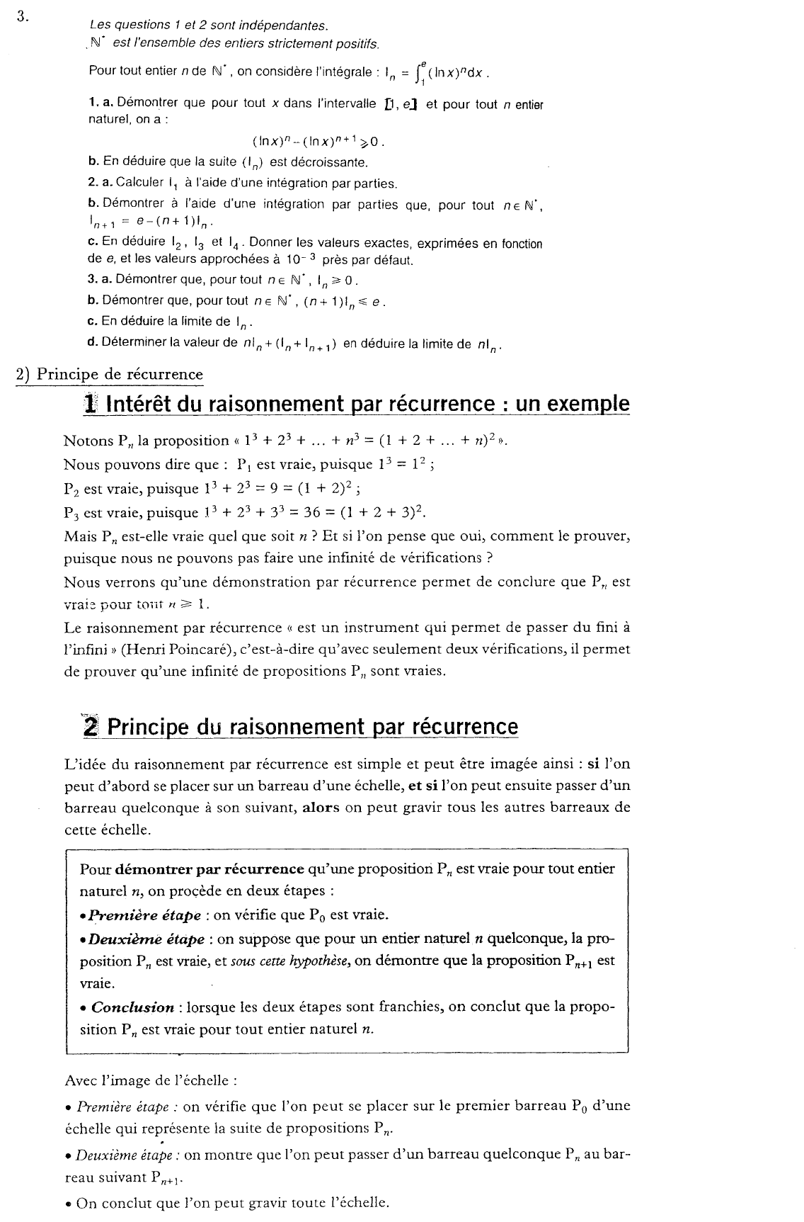

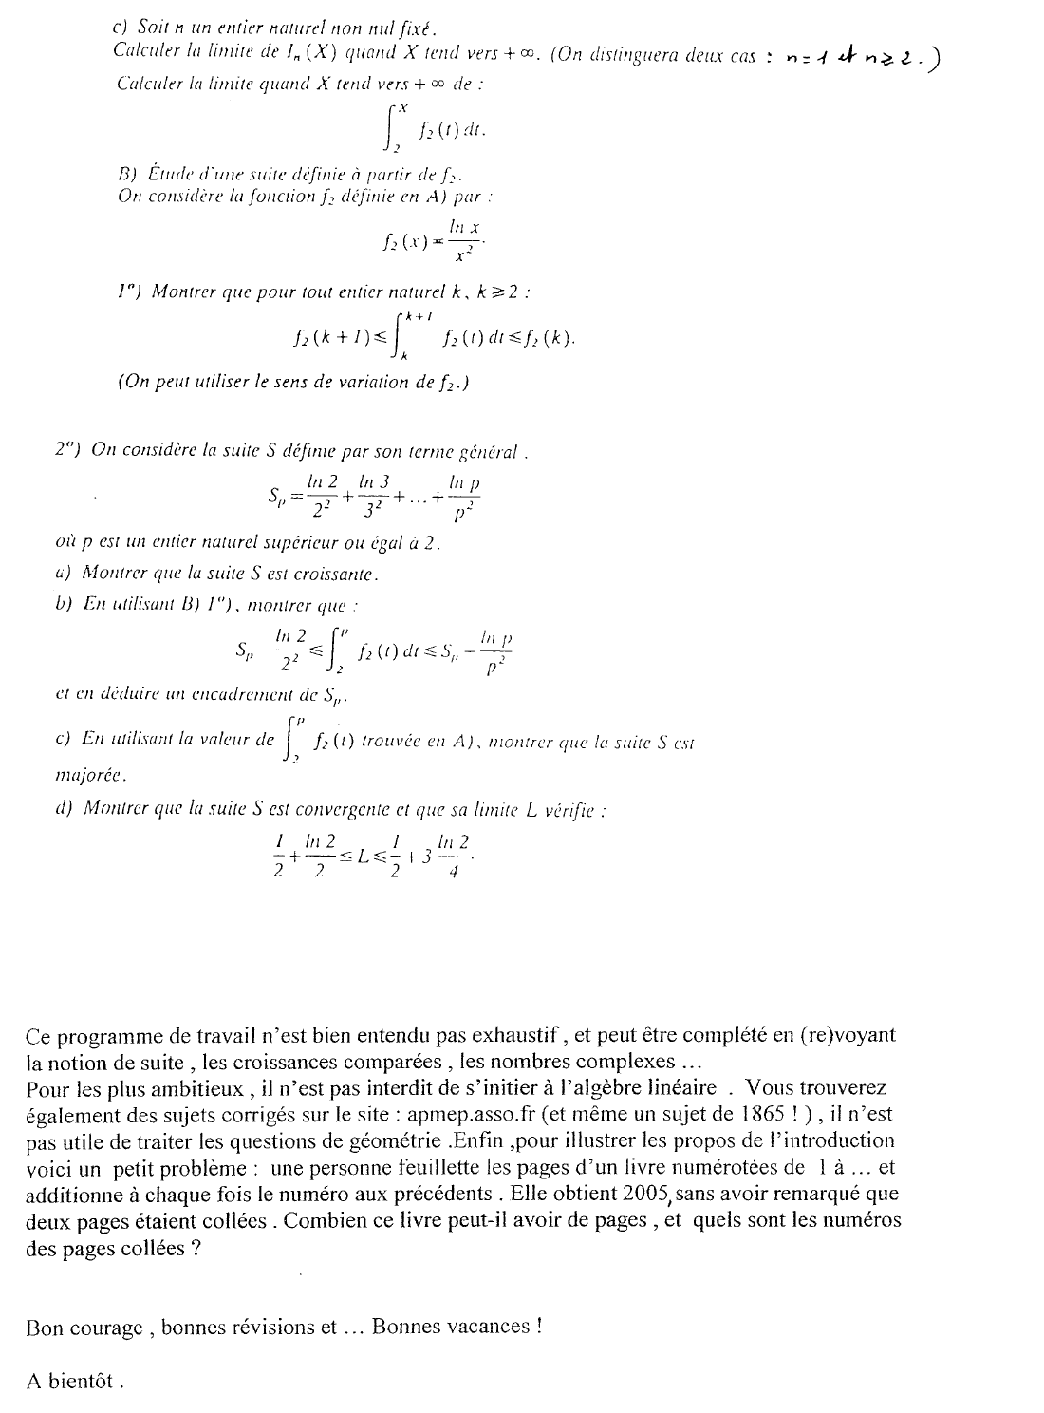
Histoire

- Lectures
S . Berstein et P. Milza : Histoire de la France au XXeme siècle , tome 1 ( 1900 - 1930 ) . Edition Tempus .
JP ; Rioux et JF. Sirinelli : Le temps des masses , Histoire culturelle de la France , tome 4 , le vingtième siècle . Edition : Point - Seuil .
Ces deux ouvrages sont des livres de référence pour tout le programme de HKS mais pour la rentrée seule la mise en fiche de la pèriode années 1880 à 1914 est obligatoire et pourra faire l ' objet d ' une vérification des connaissances dès septembre .
En vous souhaitant de bonnes vacances , reposantes et studieuses .
Philippe Veyron .

Géographie

GEOGRAPHIE HKI -HKS
SUJET 2013-2014 "LA FRANCE, ESPACE, POPULATION, DYNAMIQUES"
Se munir d'un ouvrage de géographie récent sur la France et après lecture, en faire une fiche résumé de 6 à 8 pages.
au choix: La France, permanence et mutations (Hachette) La France (Nathan, Colin ou Ellipses, Sedes...)
Ph. Veyron et JM Deblonde

Anglais

Mme Thorez

Espagnol

Futurs étudiants de HKI et HKS 2013-2014 (cours d’espagnol) : livres à acheter et activités recommandées pour les vacances

A/ Livres à se procurer pour la rentrée :
- MARIANI, Claude, VASSIVIERE Daniel, Pratique de l’espagnol de A à Z, Paris, Hatier.
- KOURIM-NOLLET, Sylvie, Básico, le monde hispanique, Paris, Didier, 2006.
B/ Travail de vacances :
- Priorité n° 1 :
- Mise au point linguistique personnalisée : les quatre compétences (compréhension écrite, compréhension orale, expression écrite, expression orale) seront testées à la rentrée 2013. Une attention particulière sera portée à la grammaire, au vocabulaire et aux conjugaisons.
- Pour se préparer à la partie grammaticale et lexicale de cette évaluation, les futurs HKS/ HKI pourront se servir du livre Pratique de l’espagnol de A à Z et de divers cahiers d’exercices parascolaires avec corrigés. Ils pourront également travailler les sujets du DELE de l’Institut Cervantès disponibles sur le site suivant :
http://diplomas.cervantes.es/candidatos/modelo.jsp
- Pour perfectionner les quatre compétences, séjours en Espagne, lectures diverses, films en V.O., écoute de la radio, sites Internet en espagnol constituent autant de moyens à utiliser.
- Priorité n° 2 :
- Découvrir l’actualité du monde hispanique par la lecture de la presse.
- Il est recommandé de consulter les sites Internet des principaux journaux espagnols et de la chaîne de télévision RTVE :
http://www.rtve.es/noticias/

Los profesores de español os deseamos a todos muy buenas vacaciones. Con un cordial saludo
Eduardo BARRERA Vianney MARTIN

Allemand

Professeurs : M. Scharfen et Mme Hasselkus

Conseils et orientations bibliographiques
pour la préparation de l'année d'hypokhâgne

1. Ouvrages obligatoires (à acquérir avant la rentrée) :
Il est indispensable que vous possédiez dès la rentrée les ouvrages suivants :
- un "gros" dictionnaire bilingue (env. 1500 pages) dans le style du Harrap's (Harrap's Universal, édition 2012), du PONS Wörterbuch Studienausgabe Französisch (édition de sept. 2009), ou du grand Hachette & Langenscheidt, etc.
- les étudiants ayant choisi l'option Allemand (6 heures) devront en outre faire l'acquisition d'un dictionnaire unilingue : Duden - Deutsches Universalwörterbuch, éd. 2011, indispensable pour l'entraînement à la version mais utile aussi lors de la rédaction des devoirs.
- une grammaire : R. BUNK, La grammaire allemande par les exercices. Editions Spratbrow.
- un ouvrage de civilisation : Laurent Férec, Florence Ferret, Dossiers de civilisation allemande, 3e éd. (juillet 2010), ellipses
- un recueil de vocabulaire : Francine Rouby et Herbert Scharfen, VOX allemand, vocabulaire incontournable des examens et concours, éd. Ellipses. Maniez cet ouvrage avec soin (usage fréquent !) et apportez-le à la rentrée.

2. Pendant les grandes vacances, vous auriez naturellement intérêt à commencer à vous préparer pour ne pas perdre le contact avec l'allemand. Un voyage outre-Rhin n'étant pas toujours envisageable, il peut être compensé de la sorte :
- revoyez les textes étudiés en Terminale afin de fixer le vocabulaire et les structures
- révisez les notions de base telles que la liste des verbes forts, des verbes à complément prépo-sitionnel, les déclinaisons, les prépositions, la syntaxe ...
- pour vous perfectionner, prenez l'habitude d'étudier et de réviser, en autodidacte, des chapitres entiers de votre grammaire et de faire régulièrement des exercices d'application (voir la gram-maire de R. Bunk référencée ci-dessus qui contient de nombreux exercices avec leur corrigé). Certains trouveront utile de compléter ce travail en faisant des exercices en ligne, par ex. sur http://cronimus.free.fr/ ou bien http://perso.numericable.fr/eric.alglave/Grammaire/tests/testaccueil.html
- lisez la presse (sur internet par ex. : pour consulter simplement et gratuitement la presse allemande, il suffit d'entrer le nom du journal suivi de ".de" dans Google): Die Zeit (www.zeit.de), Der Spiegel, Die Welt, Die Tageszeitung et plein d'autres. L'accès à la presse allemande vous per-mettra de vous familiariser avec l'actualité politique, sociale et économique des pays de langue allemande, tout en (re)découvrant l'histoire et la civilisation. N’hésitez pas à vous abonner à Vocable ou d'autres formats proposant des articles choisis (gain de temps), didactisés (compré-hension plus facile grâce aux aides lexicales) et donc adaptés aux besoins des germanistes dont le niveau linguistique ne permet pas encore d'affronter aisément la masse des articles proposés dans la presse d'outre-Rhin
- écoutez la radio en allemand, par ex. sur www.ard.de/radio (débit normal) ou sur www.dw-world.de/dw/0,1595,8030,00.html (débit ralenti + script des infos).
- regardez les infos allemandes sur internet : www.tagesschau.de ou à la télé si vous possédez une antenne parabolique (des dizaines de chaînes allemandes gratuites).
- procurez-vous, à part vos cahiers de notes, un "carnet magique" de petit format (env. 10 X 15 cm) réservé au vocabulaire et aux structures grammaticales que vous avez du mal à retenir. Le petit format du carnet vous permettra de l'emporter partout et de faire des révisions n'importe où, n'importe quand...
Nous vous souhaitons de bonnes vacances, reposantes et studieuses à la fois, afin de mieux appréhender les deux années à venir, qui certes exigeront beaucoup de vous, mais qui se révéleront aussi exaltantes et très enrichissantes, c'est en tout cas ce que nous espérons...

Stéphanie Hasselkus (Email : shasselkus@yahoo.fr)
Herbert Scharfen (E-mail : hscharfen@yahoo.com - attention : ".com" et non ".fr")

Latin

Pour les étudiants de latin :
A - Pour les étudiants en latin débutant
Acheter la Grammaire latine de Cart et Grimal, chez NATHAN
B – Pour les étudiants en latin confirmé
Acheter le dictionnaire Latin/ Français de Felix GAFFIOT, la Grammaire latine de Cart et Grimal, chez NATHAN et le Vocabulaire essntiel du latin de Cauquil et Guillaumin, chez Hachette Classiques.
Vous réviserez la morphologie de base (déclinaisons, conjugaisons.
Pour chaque version, vous travaillerez méthodiquement : vous lirez d’abord le texte intégralement en cherchant ce que vous comprenez puis vous le relirez en l’analysant précisément. Vous répondrez d’abord aux questions puis vous traduirez. Vous rendrez impérativement le travail (obligatoire) au premier cours.L’objectif de ces exercices est de cerner le niveau des étudiants. Il va de soi qu’il serait de mauvais ton, voire stupide, d’aller chercher une traduction sur internet ou quelque autre support.
Version n°1 : Claude
Claudius natus est Lugduni, appellatusque Tiberius Claudius Drusus. Mox fratre maiore in Iuliam familiam adoptato, Germanici cognomen assumpsit. Infans autem relictus <est> a patre ac in pueritiam atque adulescentiae tempus multis morbis conflictatus est, adeo ut nulli public priuatoque muneri habilis semper existimaretur.
Mater Antonia dictitabat eum hominis portentum <esse>nec eum absolutum, sed tantum inchoatum <esse> ; ac si quem socordiae argueret, aiebat eum stultiorem filio suo Claudio <esse>. Auia Augusta eius pro despectissimo semper habuit.Soror Liuilla cum audiuisset quandoque <eum> imperaturum <esse>, tam iniquam et tam indignam sortem populo romano clare detestata est.
Questions :
1 – Analyser les formes suivantes en justifiant leur emploi : Lugduni (l.1), maiore (l. 1), morbis (l. 3), adeo (l. 3), existimaretur (L. 4), absolutum (l. 5), quem (l. 6), eius (l.7), despectissimo (l. 7), audiuisset (l. 7), imperaturum (l. 8), sortem (l. 8), clare (l. 8)
2- Relever un ablatif absolu et une proposition infinitive.
Version n°2 : Horatius Cocles
Porsenna rex Etruscorum ad restituendum Tarquinios cum infesto exercitu Romam uenit. Primo impetu Ianiculum cepit. Non usquam alias ante tantus terror Romanos inuasit : ex agris in urbem demigrant ; urbem ipsam saepiunt praesidiis. Alia urbis pars muris, alia Tiberi obiecto tuta uidebatur. Pons Sublicius iter paene hostibus dedit, nisi unus uir fuisset Horatius Cocles, illo cognomine quod in alio proelio oculum amiserat. Is pro ponte stetit, et aciem hostium solus sustinuit, donec pons a tergo interrumperetur ; ipsa audacia obstupefecit hostes ; ponte rescisso, armatus in Tiberim desiluit et incolumis ad suos tranauit. Grata erga tantam uirtutem ciuitas fuit ; ei tantum agri datum est quantum una die circumarari potuisset. Statua quoque in comitio posita est.
Questions :
1 – Relever un gérondif indiquant le but, un ablatif absolu et deux formes d’indicatif parfait passif.
2 – Analyser les formes suivantes en justifiant leur emploi : usquam (l.2), urbem (l. 3), urbis (l. 3), uidebatur (l.3), quod (l. 4), hostium (l. 5), donec (l. 5), interrumperetur (l. 6), ipsa (l. 6), ei (l. 7), quantum (l. 8), circumarari (l. 8)
Version n°3 : Le pot de terre et le pot de bronze
Eripiens geminas ripis cedentibus ollas
insanis pariter flumen agebat aquis.
Sed diuersa duas ars et natura creauit :
aere prior fusa est, altera ficta luto.
Dispar erat fragili et solidae concordia motus,
incertumque uagus amnis habebat iter.
Ne tamen elisam confringeret aerea testam,
iurabat solitam longius ire uiam.
Illa timens ne quid leuibus grauiora nocerent,
et quia nulla breui est cum meliore fides,
« Quamuis securam uerbis me feceris, inquit,
non timor ex animo decutiendus erit.
Nam me siue tibi seu te mihi conferat unda,
semper ero ambobus subdita sola malis. »
Questions :
1 – Scander les distiques 1-2 et 3-4 (Il s’agit de distiques élégiaques)
2 - Analyser les formes suivantes : eripiens (v.1), cedentibus (v. 1), pariter (v. 2), fusa est (v. 4), fragili (v. 5), confringeret (v. 7), longius (v. 8), ire (v. 8), illa (v. 9), quid (V.9), grauiora (v. 9), breui (v.10), uerbis (v. 11), feceris(v.11), timor (v. 12), decutiendus(v. 12)

Grec

Cinéma – option facultative pour les B/L

Brève bibliographie (quelques exemples) : à consulter ou à lire

Bonitzer, Pascal Le Regard et la voix : essais sur le cinéma Union générale d'éditions, 1976 - (10-18)
Bory, Jean-Louis Cinéma : rectangle multiple : 1975-1976 Union générale d'éditions, 1977 - (10-18)
Bory, Jean-Louis Cinéma : l'obstacle et la gerbe : janvier 1973-décembre 1974 Union générale d'éditions, 1976 - (10-18)
Bory, Jean-Louis Cinéma : l'écran fertile Union générale d'édition, 1974. - (10-18)
Brecht, Bertolt Sur le cinéma : précedé de Extraits des carnets, sur l'art ancien et l'art nouveau, sur la critique, théorie de la radio L'Arche, 1970. - (Travaux)
Bresson, Robert : Notes sur le cinématographe Gallimard, 1975
Ciment, Michel Les Conquérants d'un nouveau monde : essais sur le cinéma américain Gallimard, 1981. - (Idées. Sciences humaines)
Ciment, Michel Le crime à l'écran : une histoire de l'Amérique Gallimard, 1992. - (Découvertes Gallimard. cinéma)
Ciment, Michel Passeport pour Hollywood : entretiens avec Wilder, Huston, Mankiewicz, Polanski, Forman, Wenders Seuil, 1987
Eisenstein, Sergueï : Walt Disney Circé, 1991
Metz, Christian : Langage et cinéma Éditions Albatros, 1977 - (Collection Ça cinéma)
Metz, Christian : Le Signifiant imaginaire : psychanalyse et cinéma Union générale d'éditions, 1977 - (10-18)
Mitry, Jean : Esthétique et psychologie du cinéma. 1, Les Structures Esthétique et psychologie du cinéma. 2, Les formes Éd. universitaires, 1965
Sadoul, Georges : Histoire du cinéma mondial : des origines à nos jours Flammarion, 1972
Sadoul, Georges : L'invention du cinéma : 1832-1897 Denoël, 1973 - (Histoire générale du cinéma
Tylski, Alexandre : Roman Polanski, Rome, Gremese, 2006.
Toulet, Emmanuelle : Cinématographe, invention du siècle Gallimard : Réunion des musées nationaux, 1988 - (Découvertes Gallimard)
François Truffaut : Hitchcock Truffaut, Paris, Gallimard, 1993.
Tulard, Jean : Dictionnaire du cinéma. 1, Les Réalisateurs R. Laffont, 1982 - (Bouquins) Dictionnaire du cinéma. 2, Acteurs, producteurs, scénaristes, techniciens R. Laffont, 1988. - (Bouquins)
Tulard, Jean : Guide des films R. Laffont, 1991 - (Bouquins)

(Très) Brève filmographie
Voir absolument un ou plusieurs films de ces auteurs :
- Carpenter (John) : Assault / Christine / ...
- Cronenberg David : La Mouche /Faux Semblants/ ...
- De Palma (Brian) : Pulsions/ Carrie
- Eisenstein : Le cuirassé Potemkine/ La grève/...
- Hitchcock (Alfred) : Psychose (Psycho) / Sueurs froides (Vertigo)/La mort aux trousses (North By Northwest)/ Les oiseaux … (Environ 50 films)
- Kubrick (Stanley) : Shining/ L’odyssée de L’espace / Lolita /…
- Murnau (Friedrich W.) : Nosferatu
- Romero (Georges) : La Nuit des Morts vivants
- Spielberg (Steven) : La Liste de Schindler / E.T./...

« Diploma de Español como Lengua Extranjera ».

